CÂMARA MUNICIPAL DE ITAPEVI

**ENCAMINHA-SE**

17/05/2022

_______________________

**PRESIDENTE**

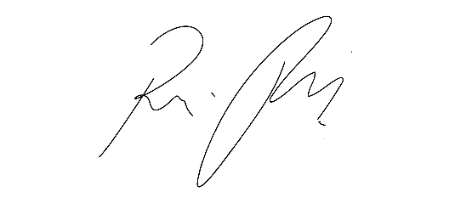

**Indicação Nº 1490/2022**

**Súmula** - Indico ao Poder Executivo Municipal, na pessoa do Excelentíssimo Senhor Igor Soares, Prefeito Municipal, a necessidade de **PAVIMENTAÇÃO DA ESTRADA SERRA DAS DIVISÕES** localizada no bairro Chácaras Monte Serrat I, nesta municipalidade.

**INDICO** à Mesa, na forma regimental vigente, seja oficiado o Poder Executivo Municipal, na pessoa do Excelentíssimo Senhor Igor Soares, Prefeito Municipal, a necessidade de **PAVIMENTAÇÃO DA ESTRADA SERRA DAS DIVISÕES** localizada no bairro Chácaras Monte Serrat I, nesta municipalidade.

**Justificativa**

Senhor Presidente; -

Senhores Vereadores; -

Senhoras Vereadoras; -

Buscando melhorar as condições de acesso da população e proporcionar níveis satisfatórios de segurança no que tange o deslocamento dos moradores desta localidade acima mencionado, seja a pé ou de veículo, é que solicito a pavimentação desta via que é de extrema importância para todos, não só dos moradores da rua, bem como dos que por ali passam. Com a iniciativa Municipal para a realização de tal obra, vislumbrasse inúmeras melhorias para o local supracitado, essa pavimentação vai impedir que as intempéries do clima interfiram nesta via do bairro trazendo transtornos, uma vez que em dias de muita estiagem a via produz muita poeira, o que afeta diretamente a saúde dos moradores, onerando o poder público no tocante a utilização dos serviços de saúde corretiva do município. Já com o clima chuvoso, o que atrapalha é o lamaçal que se forma, atrapalhando a circulação de diversos tipos de veículos, (Ambulâncias, Carros da PM, Bombeiro, Defesa Civil, Ônibus coletivo, veículos de entrega de gás, coletores de lixo, veículos escolares, Etc.). A pavimentação vai proporcionar mais qualidade de vida a todos e em todos os sentidos. Diante do exposto, e visando uma resposta deste competente Executivo, coloco a presente propositura para apreciação do plenário, e conto com o apoio dos nobres pares para sua aprovação, aproveito também para renovar meus protestos de elevada estima e consideração

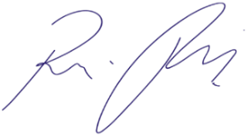Sala das Sessões Bemvindo Moreira Nery, 12 de maio de 2022.

Vereador Rafael Alan de Moraes Romeiro

Presidente

PODEMOS